**卷积神经网络辅助设计系统**

**v1.0**

**软件设计说明书**

目录

[第1章　绪论 1](#_Toc487008320)

[1.1 研究背景和研究意义 1](#_Toc487008321)

[1.1.1 研究背景 1](#_Toc487008322)

[1.1.2 研究意义 5](#_Toc487008323)

[1.2 国内外研究现状分析 6](#_Toc487008324)

[1.2.1 深度学习框架的研究现状 6](#_Toc487008325)

[1.2.2 深度学习相关的可视化工具 7](#_Toc487008326)

[1.2.3 图像化编程框架10](#_Toc487008327)

[1.2.4 总结 12](#_Toc487008328)

[1.3 主要研究内容 13](#_Toc487008329)

[1.4 技术路线及方案 14](#_Toc487008330)

[1.4.1 研究过程和技术路线 14](#_Toc487008331)

[1.4.2 重点和难点以及解决方案 15](#_Toc487008332)

[第2章 系统实现 17](#_Toc487008333)

[2.1 技术方案 17](#_Toc487008334)

[2.2 需求分析 17](#_Toc487008335)

[2.2.1 需求描述 17](#_Toc487008336)

[2.2.2 系统边界 17](#_Toc487008337)

[2.3 系统设计 19](#_Toc487008338)

[2.3.1 输入和输出 19](#_Toc487008339)

[2.3.2 运行环境 19](#_Toc487008340)

[2.3.3 处理流程 20](#_Toc487008341)

[2.3.4 功能与模块划分 21](#_Toc487008342)

[2.3.5 接口设计 21](#_Toc487008343)

[2.3.6 人工处理过程 22](#_Toc487008344)

[2.4 系统实现 23](#_Toc487008345)

[2.4.1实现概述 23](#_Toc487008346)

[2.4.2 具体实现 23](#_Toc487008347)

[第3章　测试和评价 28](#_Toc487008348)

[3.1 测试要点 28](#_Toc487008349)

[3.2 模块功能测试 28](#_Toc487008350)

[3.2.1 编辑器模块 28](#_Toc487008351)

[3.2.2 特征导出模块 28](#_Toc487008352)

[3.2.3 数据转换模块 29](#_Toc487008353)

[3.2.4 数据集浏览模块 29](#_Toc487008354)

[3.2.5 首选项管理模块 29](#_Toc487008355)

[3.2.6 测试模块 30](#_Toc487008356)

[3.2.7 训练模块 30](#_Toc487008357)

[3.3 部署测试 31](#_Toc487008358)

[参考文献 32](#_Toc487008359)

第1章　绪论

1.1 研究背景和研究意义

本系统为一种基于Qt的卷积神经网络辅助设计系统。在系统的开发过程中，涉及到了机器学习、神经网络、可视化编程以及神经网络的设计与调试等问题，因此，深入了解相关的背景以及研究现状对于系统多的设计与实现具有实际意义。

### 研究背景

1. 机器学习

机器学习是一项致力于研究如何通过计算的手段，利用数据来增强系统自身性能的学科，机器学习研究的，是关于在计算机上从数据中产生“模型”的算法，即“学习算法”（Learning Algorithm）。有了学习算法，我们把经验数据提供给它，它就能基于这些数据产生模型，在面对新情况的时候，模型会给我们提供相应的判断。机器学习，研究的是关于“学习算法”的学问。

经过多年的发展，已经诞生了多种机器学习方法，例如支持向量机（Support Vector Machine，SVM）、提升方法（Boosting）、最大熵方法等。而与这些方法不同的是，以“神经网络”为代表的深度学习方法所获得的模型中，非线性操作的层级数[1]更多，凭借精度、处理速度等多方面的优势，近年来神经网络方法在语音识别、图像处理等多类应用中取得了突破性进展[2-9]。

1. 卷积神经网络
2. 卷积神经网络的简介

神经网络方法处理问题的思路主要来源于对生物神经系统结构的研究。以图像数据为例，有研究表明，动物的的神经系统在处理视觉信号时，首先对初级特征和形状进行识别，然后组合成成更复杂的图像语义[10]。同样地，深度学习通过将原始图像分解为低层次的特征，把数据用分层的特征表示出来，进而通过特征对原始输入数据进行识别和分类。

前馈神经网络是最初的人工神经网络模型之一。这种系统的网络结构是一个有向无环图，在网络中没有封闭环路，信息从输入层通过一个或多个层到达输出层，完成原始信号到高级语义的映射。典型的前馈神经网络有多层感知机[11]和卷积神经网络[12]等。

卷积神经网络通常可以看做是由很多结构类似的“网络模块”首尾相连形成的，每个“网络模块”由卷积阶段、激活阶段和下采样阶段等组成：

①卷积阶段。需要注意的是，这里的“卷积”与传统图像处理意义上的卷积稍有不同。在卷积神经网络中，“卷积”指的是一种“加权求和”操作，而这里的“权值”就是所谓的卷积核。在网络中，每次卷积操作就是通过将一定数量的卷积核作用于输入向量，在整个输入向量中寻找特定的一种特征。由于卷积神经网络对于图像的处理是像素级别的，为了防止出现网络参数过多以至于无法进行有效的训练的情况发生，在网络的设计上采用了权值共享规则[13]。

②激活阶段。生物神经元有“激活”和“抑制”两种状态，处于抑制状态的神经元节点不会对前驱节点传导来的信号做出反应，这种现象类似于阈值化处理，反映在卷积神经网络中，表现为对卷积阶段得到的特征按照一定原则进行筛选，这种筛选也因此被称为“激活函数”。为了减少线性模型的表达能力较差所带来的不良影响，激活函数通常采用非线性函数。常用的激活函数有sigmoid、tanh或softsign等饱和非线性（Saturating Nonlinearities）函数[14]。近年来，有越来越多的研究结果表明，不饱和非线性（Non-Saturating Nonlinearity）函数ReLU（Rectified Linear Units）[15-16]比传统的饱和非线性函数有更快的收敛速度。因此在训练整个网络时，采用ReLU激活函数的网络，其训练速度也比传统的方法快很多[2]。

③下采样阶段。下采样的目的是在尽可能的不破坏图片所描述的特征的情况下使输出特征图的分辨率降低，这对于输入图片的分辨率很高的网络意义十分重要，分辨率的降低意味着更少的参数，更快的训练速度。平均池化（Average Pooling）或者最大池化（Max Pooling）的操作是常用的下采样操作。另外，一些网络通过特殊设计的卷积（例如使用1×1的卷积核）来完成下采样操作。

在若干个“网络模块”之后，通常会连接若干个全连接层和一个输出层，通过分类器得出最终的分类结果，一个完整的卷积神经网络的示意图如图1-1所示。

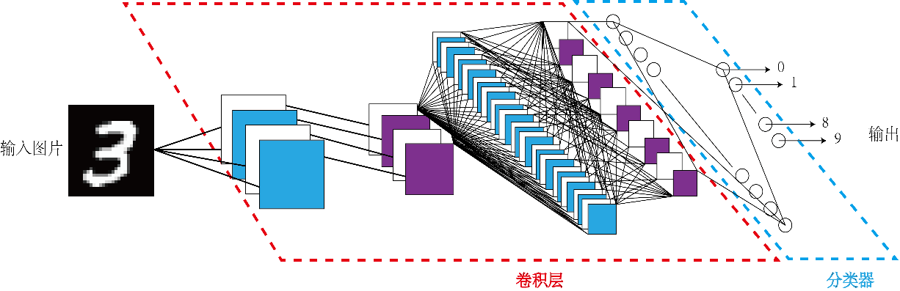

图1-1 卷积神经网络

在实际的研究与开发过程中，通常使用反向传播算法以及有监督的训练方式对神经网络进行训练，算法流程如图1-2所示。网络中信号从输入特征向输出特征的方向传播。输入的信号，经过多个卷积层，得出最后一层输出的特征向量；将输出特征向量与期望的标签进行比较，生成误差项；沿着网络的反向路径，将误差逐层的传递到每个节点；根据权值更新公式，更新相应的权值。在训练开始阶段，网络中权值的初值可以通过随机分布函数进行初始化，或者通过加载预训练的网络来获得[17]。对于一个可用的卷积神经网络，网络的误差将会随迭代的进行而逐渐降低，并逐渐逼近极限值，此时称网络已经收敛。对于一个已经收敛的网络追加额外的训练迭代通常无法得到更好的效果。

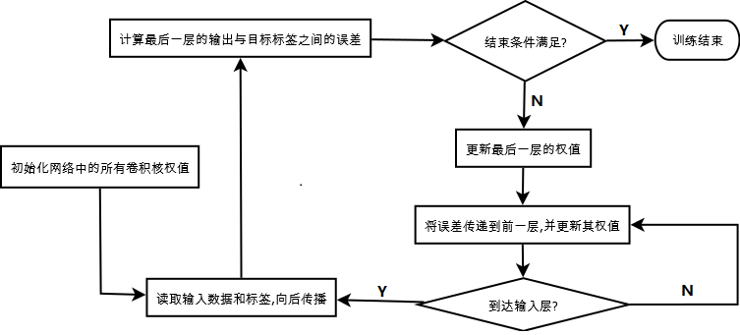

图1-2 反向传播算法

近几年来，以卷积神经网络为代表的深度学习方法在图像处理领域取得了诸多传统方法望尘莫及的优秀成果，这也引发了学界和产业界的一致关注。不同于传统的图像处理方法，无论是处理何种任务的卷积神经网络，其结构都有相似之处。不同的研究人员提出的方法，都可以总结为把各种“网络模块”进行一些参数的变更并进行组合，这种做法类似于软件工程中的“模块化”、“组件化”编程思想，这也为通用的深度学习工具的设计与实现提供了可能性。

目前，已经出现了集中深度学习框架，其中比较常用的有Caffe、TensorFlow等，关于这些框架，后文会进行介绍和对比，此处不做详细说明。

1. 卷积神经网络的设计和测试

卷积神经网络的研究过程中，一个经常被提起的问题是对这种方法做出“合理化的解释”。传统的图像处理方法中，对特征的处理和识别往往依赖于先验知识，而这些先验知识是人类根据自己的理解给出的，这就带来了一个问题，如果人类的理解是片面的，甚至是错误的，那么势必会影响以此为基础设计出来的算法的效果。显而易见的是，这样的算法只能看做是对人类自身知识的一个程序描述，它没有任何的“思考能力”，也称不上“智能”。

卷积神经网络在图像处理中获得了突破后，人们提出了一个问题：这种方法究竟识别到了图片中的什么特征？然而让人意想不到的是，通过对训练好的网络进行特征导出，人们发现，某些神经网络方法“发现”的图像特征是人类无法理解的，如图1-3所示。这就带来一个严重的问题：假如我们不知道神经网络为什么起作用，那又如何针对某一个全新的任务，从零开始设计一个有效的网络结构呢？

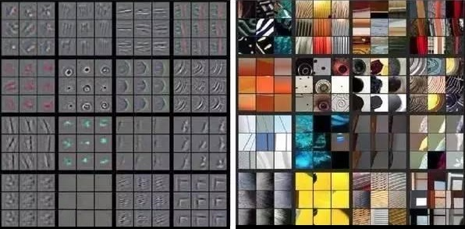

图1-3 神经网络提取到的特征

目前，针对卷积神经网络的理论解释方面，已经有了很多工作，但是这些工作都是针对某一个特定的任务情景的，还达不到指导网络结构设计的程度。在完整的、普适的理论解释出现之前，卷积神经网络的设计过程主要包括以下步骤：

* 1. 准备数据集。为了使用神经网络进行图片识别等工作，需要准备大量的有标注数据，一般来讲，数据量越大，设计成功的可能性就越高，例如常用的公开数据集中，较小的Mnist含有60,000个训练样本和10,000个测试样本，而目前最大的图片数据集ImageNet总共含有14,197,122个样本。
  2. 进行网络结构的设计。由于缺乏理论依据，网络结构的设计主要依靠的是经验。设计好的网络结构通常采用脚本语言或者编译式高级语言进行描述和保存。
  3. 测试和调整。利用准备好的数据集和设计好的若干个网络结构，进行训练和测试，通过程序的表现对网络的参数进行调整，由于神经网络所使用的数据集很庞大，将一个网络训练到收敛需要耗费很多时间，在这种情况下，进行参数微调和网络结构的优化，往往需要摸索很长时间。

更大的数据集、更快的设备和更高效的工具链是卷积神经网络的进一步发展所必备的条件。随着越来越多的公开数据库的建立和增强学习、无督导学习方法的发展，深度学习对大型标注数据库的依赖有望逐步降低；硬件的发展速度更是日新月异，截止2017年5月20日前，NVIDIA公司刚刚发布了新一代帕斯卡架构的旗舰级显卡Titan Xp和GeForce GTX 1080 Ti，Google、Intel等业内巨头更是研发出了为深度学习设计的专用处理器芯片，配合使用GPU通用计算工具CUDA和深度学习工具CUDNN，这些设备能够为研究人员提供前所未有的处理速度，并且随着硬件价格的逐步降低，组建多处理器的深度学习工作站甚至GPU集群的成本也进入到了可接受范围内；工具方面，虽然已有多款深度学习框架问世，但这些框架均是由一系列命令行工具甚至文本组成，掌握他们的使用方法需要一定的学习成本，且集成环境和工具链的缺位，使得这些工具的环境配置较为繁琐，一旦在训练和测试中出现问题，将会给本就漫长的设计流程添加不必要的时间成本。

### 研究意义

深度学习，尤其是神经网络在图像处理，自然语言处理方面取得了传统方法难以企及的良好效果，具有较高的研究价值。随着硬件价格的逐步降低和性能额逐渐提升，训练和测试更大的网络成为了可能，ImageNet等公开训练集的建成，以及无督导学习，增强学习，迁移学习等不依赖大规模库的方法的出现，使得数据来源对神经网络方法发展的制约逐渐减小，然而，当前的深度学习工具存在着集成化程度低，学习成本高，环境配置繁琐等问题，这些问题的存在引入了大量时间成本，因此，一个集成化的、图形化的，能够为开发人员节省时间和精力的研究开发环境，对深度学习的发展有一定的意义。

* 1. 国内外研究现状分析

### 深度学习框架的研究现状

目前，常用的深度学习框架有Caffe, TensorFlow, MXNet, Torch, Theano等，下面将会对这几种框架进行简介和对比。

Caffe[26]是第一个主流的工业级深度学习工具。它的建设开始于2013年底，由UC Berkely的Yangqing Jia编写和维护。程序架构强大且合理。在计算机视觉领域，Caffe是最流行的工具包。许多新的网络设计方案都拥有Caffe的实现，例如ResNet、SSD等。它拥有大量的扩展，但是在长期迭代中遗留的架构问题积重难返，这些状况使得Caffe的灵活性不足且不能完美地支持RNN（递归神经网络）的建模。

TensorFlow[27]是Google开源的深度学习工具。在Google搜索、图像识别以及Gmail邮箱中都使用了与该框架相关的研究成果。TensorFlow能以理想的方式实现RNN（递归神经网络），它使用“符号图”这一概念来进行向量运算，封装使得新网络的指定很容易。TensorFlow支持快速开发,但是其运行速度较慢，内存占用较大。

MXNet[28]是由分布式机器学习社区开发和维护的开源的机器学习框架，是分布式机器学习通用工具包DMLC 的重要组成部分。MXNet的灵活性和效率较高，社区化开发的形式使得它具备详细的文档，较高的内存使用效率使得MXNet甚至能在智能手机上运行图像识别等任务。

Torch[29]是由Facebook开发并开源的的深度学习框架，使用C和Lua语言开发。它有较好的灵活性和速度，实现并且优化了基本的计算单元，使用者可以很简单地在此基础上实现自己的算法，计算优化问题由框架处理，核心计算单元使用CUDA优化，不需要用户考虑。网络的结构描述采用Lua。缺点是作为接口的lua语言需要额外的学习时间。

Theano[30]是蒙特利尔理工学院于2008年开发的，主要开发语言是Python。以Theano为基础，一大批深度学习Python软件包接连诞生，著名的Blocks和Keras便是其中的代表。Theano适合于学术研究性质的实验，且对递归网络和语言建模有较好的支持，缺点是速度较慢。

表1-1对这些常用的机器学习框架进行了总结。

表1-1 常用机器学习框架对比

|  |  |  |  |  |  |  |  |
| --- | --- | --- | --- | --- | --- | --- | --- |
| 框架名称 | 开发语言 | 运行速度 | 灵活性 | 文档支持 | 适合模型 | 平台支持 | 上手难易 |
| Caffe | C++/CUDA | 快 | 一般 | 全面 | CNN | 全平台 | 一般 |
| TensorFlow | C++/CUDA/Python | 一般 | 好 | 一般 | CNN/RNN | Linux/OS | 难 |
| MXNet | C++/CUDA | 快 | 好 | 全面 | CNN | 全平台 | 一般 |
| Torch | C/Lua/CUDA | 快 | 好 | 全面 | CNN/RNN | Linux/OS | 一般 |
| Theano | Python/C++/CUDA | 一般 | 好 | 一般 | CNN/RNN | Linux/OS | 易 |

在综合考虑了上手难易度、适用平台、编程语言和编译环境之后，本系统拟采用Caffe作为核心框架。

### 深度学习相关的可视化工具

由于深度学习，特别是神经网络的相关研究中一直存在着抽象化程度高、可理解性差等问题，针对神经网络的理解、可视化、理论解释等研究一直是领域内的研究热点，下面列举了一些这方面的相关工作。

在描述神经网络方面，纽约大学的Matthew等人提出了所谓的“反卷积网络”[18]，采用与卷积神经网络并联的反卷积网络将深层次特征向输入层重映射，给出了一种尝试理解卷积神经网络深层次特征的思路和方案[19]。Caffe的作者贾杨清也编写了网络结构示意图绘制工具[20]，该工具使用Python编写，绘制效果如图1-4。

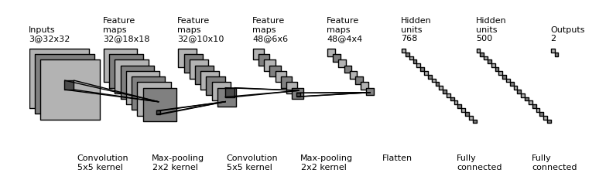

图1-4 网络结构示意图绘制工具的绘制效果

Netscope是一个在线工具[21]，这个工具实现了在线的prototxt辅助编写，而且可以以其特有的流程图的形式绘制出网络的结构，效果如图1-5。

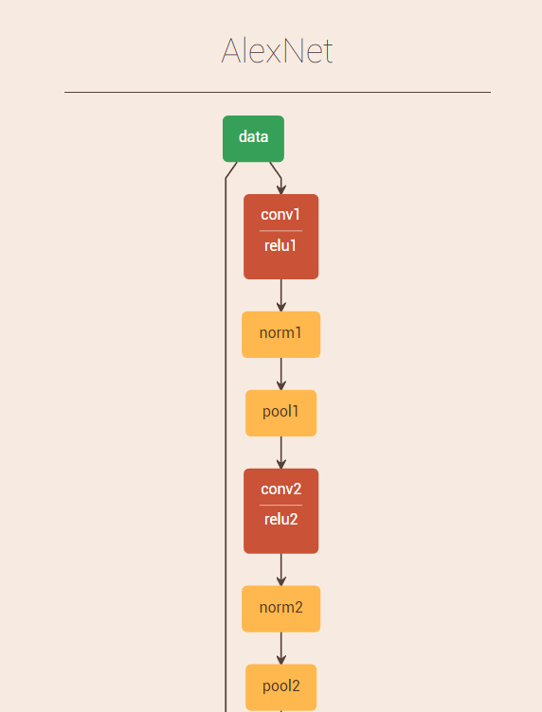

图1-5 Netscope绘制的卷积神经网络（AlexNet）示意图

Keras-vis可以实现特征导出的效果[22]，不过它仅仅适用于Keras网络（图1-6）；类似的工作还有基于GoogleNet使用Mxnet实现的特征融合工具[23]（图1-7）。

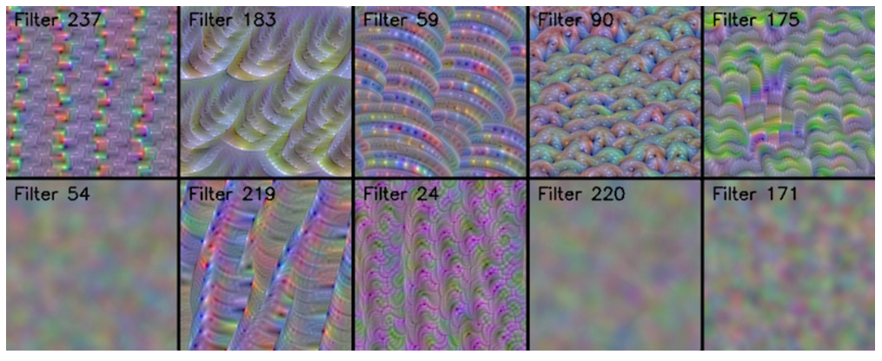

图1-6 用于Keras的特征导出工具的效果

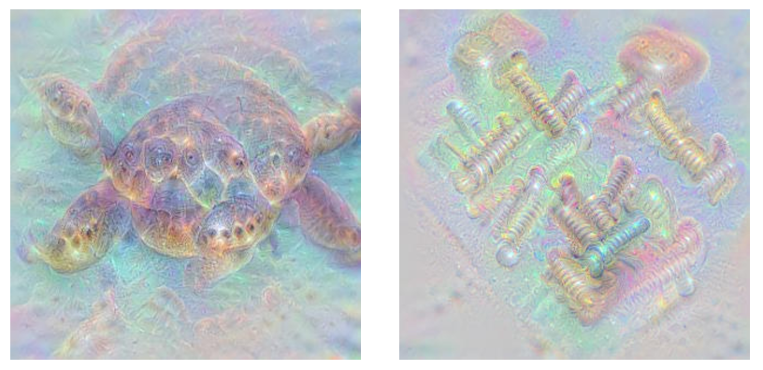

图1-7 基于GoogleNet的特征融合工具的效果

还有一些工作致力于卷积神经网络的工作原理或工作过程的可视化，以期帮助入门者快速理解神经网络的一些内部特点。Convnetvis是一个在线工具[24]，它使用3D视图描述了一个基于Mnist的手写数据识别网络的工作过程（图1-8）。CNNVis是一个较为先进的在线工具[25]，它内置了一些数据集和网络模型的选项，以较为美观的形式展现出神经网络的内部连接形式（图1-9）。

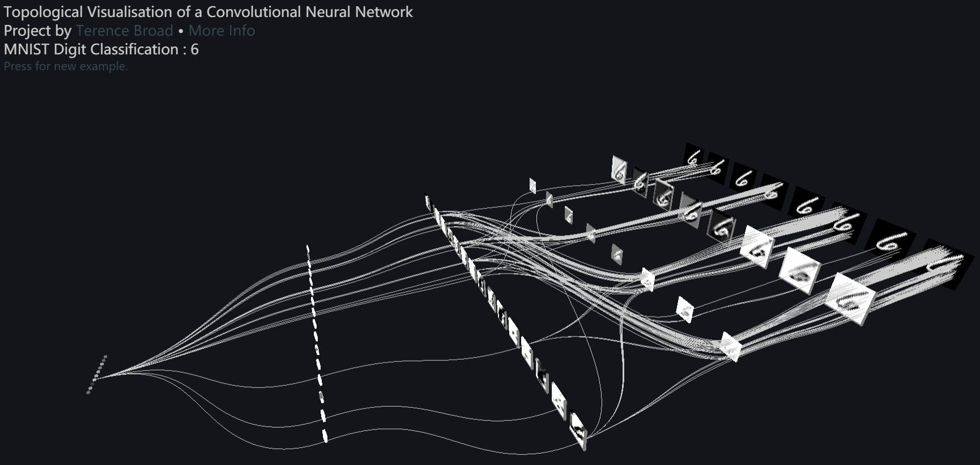

图1-8 基于Mnist的手写数据识别网络的工作过程可视化工具

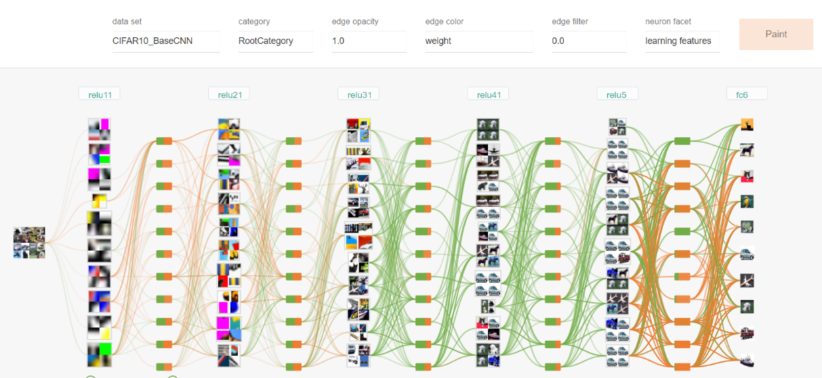

图1-9 CNNVis神经网络可视化工具的效果

在人机交互方面，目前绝大多数主流的深度学习工具均使用控制台工具，NVIDIA的DIGITS框架自带了一个基于Web的用户界面，通过界面可以进行简单的参数设置和训练监控，但是遗憾的是该框架的使用并不广泛且只支持Linux系统，相关技术资料和社区不完善导致其使用难度较大。

无论是对卷积神经网络的理解、描述，还是人机交互，目前都有较多的工作在做各种尝试，对神经网络的理论解释在神经网络的相关研究中具有重大的意义，但是由于深度学习方法与传统方法解决问题的思路完全不同，该研究困难重重，一个普适性的、广为接受的理论解释至今没有诞生。另一方面，在深度学习工具的建设方面，很多开源项目和社区的活跃侧面证明了其需求，但同时我们注意到，这些工具的通用性很差，它们大多数依赖于某种特定的网络结构和数据集，有些甚至只是显示后台事先渲染好的数据，这样的工具远远不能构成工具链，对于神经网络开发工作的辅助作用也较为有限。

### 图像化编程框架

用户界面（User Interface）是指对软件的人机交互、操作逻辑、界面美观的整体设计。好的UI设计要让软件的操作变得简洁、明确、方便，充分体现软件的主要功能，降低使用软件所需的时间成本。目前，有很多支持用户界面设计与实现的程序设计框架，常用的有MFC、Java Swing、C# WinForm、WPF和Qt等，下面将会对这几种常用的图形用户界面应用程序开发框架进行介绍和对比。

MFC是Microsoft Foundation Classes（微软基础类库）的简称。微软公司实现了该C++类库，以C++类的形式封装了Windows API，包含大量Windows句柄封装类和很多Windows的内建控件和组件的封装类。使用MFC包含的应用程序框架可以减少工作量。使用MFC能够在一定程度上避免直接使用Win32 API带来的编程工作量大，上手困难，程序安全性差等问题，Microsoft Visual Studio集成开发环境为MFC定制了图形化编程工具，通过使用窗口设计器，编程人员可以进行“所见即所得”的快速开发。然而，由于MFC诞生于年代比较早，受制于当时的编程思想和C++特性，其内部实现有很多历史遗留问题的痕迹，存在着类型不安全，线程不安全等诸多弊端，并且由于MFC是Windows API 的高层封装，使用MFC编写的图形化程序只能运行在Windows平台上且难以进行跨平台移植。随着微软公司的.NET平台战略逐步成型，MFC已经于2011年3月停止了更新。

[Java](http://baike.baidu.com/item/Java/85979)是[面向对象](http://baike.baidu.com/item/%E9%9D%A2%E5%90%91%E5%AF%B9%E8%B1%A1" \t "_blank)的编程语言，具有功能强大和简单易用两个特征。Java源代码不能直接编译为机器码，而是生成一种被称为字节码的中间语言，这种中间语言面向Java虚拟机（JVM, Java Virtual Machine），配合不同平台上对应的JVM，Java可以实现跨平台。Swing包含在JAVA基础类库当中，它包括了一些基本的GUI（图形用户界面）器件，如：文本编辑区域、按钮、窗口和表。Swing用纯Java写成，所以同Java本身一样可以跨平台运行，可以更换面板和主题。然而Swing不是真的使用原生平台的图形界面，而是模仿它们的外观。Swing是一种轻量级组件，虽然可以非常容易的进行跨平台开发，但是执行速度较慢，而且受制于Java本身的效率问题，Swing不适合用于大型软件的开发。

C#是[微软公司](http://baike.baidu.com/item/%E5%BE%AE%E8%BD%AF%E5%85%AC%E5%8F%B8" \t "_blank)发布的一种面向对象的高级程序设计语言，同时也是在[.NET Framework](http://baike.baidu.com/item/.NET%20Framework)之上进行程序开发的主力语言。C#看起来与Java有着惊人的相似：不允许多继承、接口的定义与使用、与Java几乎同样的语法和编译成中间代码再运行的过程。得益于.NET Framework与Windows系统出色的运行时服务，C#拥有较高的运行效率。Microsoft Visual Studio 集成开发环境对C#的支持和辅助非常强大，借助其中附带的窗口设计器和针对C#增强的智能感知和编码辅助功能可以很容易地设计基于Winform的GUI程序，事实上Winform程序的架构与Java Swing程序极为相似，二者都是采用高级语言控制界面控件的生成和摆放，这种开发模式可以在完全没有图形化编程辅助工具的情况下通过文本编码直接生成界面，但是由于控制界面生成的代码冗余度很高，繁琐且不容易使用，这种开发模式已经逐渐不被采用，取而代之的是使用标记语言或者脚本语言控制界面元素布局的新方法。

WPF（Windows Presentation Foundation）是微软推出的基于Windows 的用户界面框架，属于.NET Framework的一部分。WPF使用统一的编程模型、C#和XAML语言和MVC框架，分离了美工人员与编程人员的工作；同时它提供了现代化的多媒体交互用户图形界面。WPF抛弃了陈旧的GDI/GDI+，而是直接基于DirectX图形引擎进行界面的绘制，支持GPU硬件加速，提高了运行效率。使用配套的开发工具，编程人员可以使用基于XML语言的XAML标记性语言或者窗口设计器来创建更加美观的视觉效果和更友好的交互方式。在Windows平台上，WPF已经取代了Winform和MFC成为了微软最重视的桌面应用开发框架。

Qt于1991年由奇趣科技开发，是一个跨平台的[C++](http://baike.baidu.com/item/C%2B%2B)[图形用户界面](http://baike.baidu.com/item/%E5%9B%BE%E5%BD%A2%E7%94%A8%E6%88%B7%E7%95%8C%E9%9D%A2" \t "_blank)应用程序开发框架，经历了几次收购之后，Qt仍然保持着更新。Qt可0以开发[GUI](http://baike.baidu.com/item/GUI" \t "_blank)程序、控制台工具和服务器等非GUI程序。Qt是面向对象的，在原始C++代码的基础上，增添了代码生成扩展、元对象编译器（Meta Object Compiler, moc）以及一些宏；易于扩展，允许组件编程。Qt既支持直接用高级语言生成界面元素，也支持使用基于XML扩展的QML标记性语言进行界面的制作，在官方提供的QtCreater的辅助下可以快速创建个性化的UI。

表1-2对上述的几种常用[图形用户界面](http://baike.baidu.com/item/%E5%9B%BE%E5%BD%A2%E7%94%A8%E6%88%B7%E7%95%8C%E9%9D%A2" \t "_blank)应用程序开发框架进行了对比。

表1-2 常用图形界面应用程序开发框架对比

|  |  |  |  |  |  |
| --- | --- | --- | --- | --- | --- |
| 框架名称 | 开发语言 | 是否跨平台 | 布局控制 | 是否更新 | 开发复杂度 |
| MFC | C++ | 否 | C++ | 否 | 高 |
| Java Swing | Java | 是 | Java | 是 | 一般 |
| C# WinForm | C# | 否 | C# | 是 | 一般 |
| WPF | C#/VB.Net | 是 | XAML | 是 | 低 |
| Qt | C++/Python | 是 | C++/QML | 是 | 一般 |

本系统拟采用Caffe作为核心组件，由于Caffe采用C++编码，为了减少程序开发的复杂度，避免引入交叉编译等额外问题，且综合考虑了技术的先进性和交互效果，本系统采用Qt作为[图形用户界面](http://baike.baidu.com/item/%E5%9B%BE%E5%BD%A2%E7%94%A8%E6%88%B7%E7%95%8C%E9%9D%A2" \t "_blank)应用程序开发框架。

### 总结

以神经网络为代表的深度学习方法，近年来在图像处理、模式识别等领域取得了诸多突破性进展，相关方法受到了研究人员的广泛关注。以卷积神经网络为例，在效果得到了学界的一致认可的同时，仍然存在着理论解释缺乏，新网络的设计和调整依靠经验等问题，同时，仍有诸如减少数据依赖、进一步提高精度和效率、拓展应用领域等问题亟待解决，因此，以神经网络为代表的深度学习方法具有较高的研究价值和研究空间。

对国内外相关领域的研究现状进行分析后发现，目前已经有多款深度学习框架问世，基于这些框架，已经诞生了许多值得关注的研究成果。但是，这些框架多以开源库、工具集等形式出现，没有形成完整的工具链和集成环境，存在着开发环境的搭建和配置难度高、命令复杂、学习成本高等问题，给相关的开发过程增添了额外的成本。集成化、图像化的开发环境，对于神经网络的开发具备实际意义。

在对现有的深度学习框架和图形用户界面应用程序开发框架进行了对比和梳理之后，决定采用Qt和Caffe，开发一款集成化、图形化的卷积神经网络辅助设计系统。

* 1. 主要研究内容

以Caffe为核心框架，以Qt为图形用户界面应用程序开发框架，以C++为主要开发语言，开发一款集成化的卷积神经网络辅助设计软件，该软件将神经网络设计中的网络设计，保存，数据转换，训练，监视，测试，组件升级等一系列功能封装为一个集成系统，为卷积神经网络的开发流程提供完整工具链支持。具体研究内容包括：

1. 管理神经网络开发过程中使用和形成的文档。该系统能够组织文件目录结构，存储网络描述文件、部署文件、数据集文件等各种文件，提供可视化的文件树供用户进行手动管理。
2. 为网络描述文件提供带有辅助功能的编辑器。系统提供一个文本编辑器，能够对网络部署描述和结构描述文件进行语法高亮提示，为网络结构的设计提供辅助。
3. 为网络结构的创建提供可视化蓝图编辑器。参考Unreal Engine 4中提供的虚幻编辑器的脚本可视化编辑功能（如图1-10，Unreal Engine 4中的蓝图编辑器），系统提供一个蓝图编辑器，该编辑器能够将文本化的网络结构描述文件可视化为结构图，且可以通过编辑结构图实现对描述文本的修改和创建。

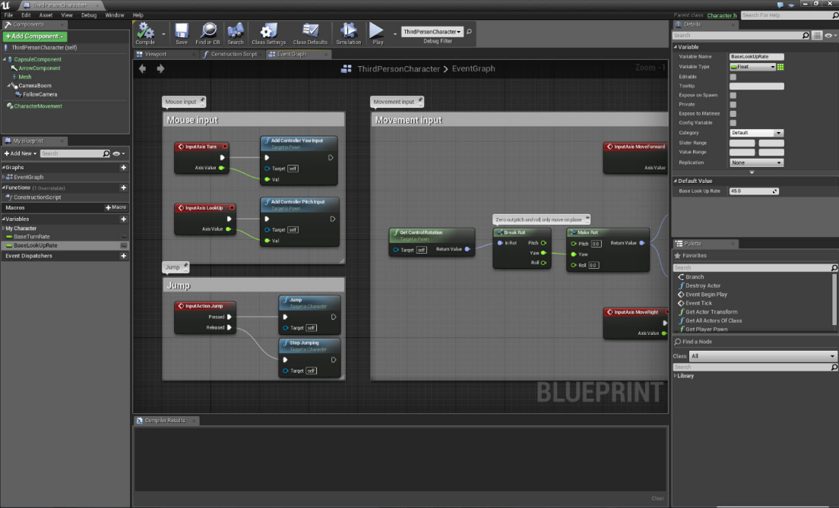

图1-10 Unreal Engine 4中的蓝图编辑器

1. 集成化工具。系统提供配置管理功能，通过配置管理，可以在不修改集成工具的源代码的情况下切换系统使用的核心框架，对内部命令和参数进行维护，实现系统的扩展和更新，同时，配置管理模块维护一个文本化的配置文件，用户可以通过直接对配置文件进行内容更新来影响系统的行为。除此之外，系统还提供数据格式装换，数据集浏览，特征导出等常用工具，并全部实现图形化。
   1. 技术路线及方案

### 研究过程和技术路线

依照软件工程的理论和实践经验，遵循需求分析、概要设计、详细设计、编程，单元测试和部署测试等步骤与顺序，同时考虑到所使用的技术的掌握情况，在项目开始的初期，进行了有计划的资料查阅和基础知识学习，在进行了需求分析和概要设计之后，确立了如下技术路线：

1. 文档化管理。参考Microsoft Visual Studio的界面布局方案，使用Windows平台的“文档视图模型”进行文档化管理，将对文件的直接操作入口绑定在文件树的右键上下文菜单上。为了在整个界面内合理排布各种功能，采用“边缘浮动窗口+中心MDI视图”的设计方案。
2. 调用核心组件。本系统采用Caffe深度学习框架作为核心组件，通过对Caffe组件进行预编译，提供头文件、动态库和静态库供外部调用，同时参考集成开发环境（IDE）“编译核心+辅助功能壳”的设计思路，将不需要后期扩展变更的功能封装成独立的可执行文件，而主程序通过启动额外进程的形式对该组件进行调用，采用输入输出重定向的方法实现线程之间的值传递。
3. 图形化的蓝图编辑器。通过对Qt的图形组件进行重载和改写，实现碰撞检测，曲线绘制和上下文相应，并通过栈式的语法管理实现蓝图和文本的互相转换。
4. 配置管理。程序的不存在源代码级别的内部数据，所有运行过程中需要的参数都是通过外部的数据库或文件系统存储的，配置管理模块负责管理这些文件，并向需要参数的其他模块提供参数访问服务，用户可以通过图形界面或者直接编辑配置文件的形式更改这些参数，进而变更程序的行为，通过修改核心组件的位置，可以实现可新组建的替换，这个过程不需要更改任何源代码和重新编译生成。

### 重点和难点以及解决方案

在本系统的开发过程中，有以下重点和难点，相应的解决方案也一并列出。

1. **Qt和Caffe同时使用。**由于Qt的窗口设计器“QtDesigner”根据编程人员设计的界面形式，会生成采用qml描述的ui文件，这种文件是不能直接参与C++的编译过程的，Qt通过moc.exe对ui文件进行转换，生成对应的C++头文件，然后，所有带有“QObject”标记的类都会经过Qt的处理，转换为纯C++实现，最终参与整个工程的编译连接等生成过程，所以，带有“QObject”标记的Qt类的生成工具必须是Qt的生成工具；另一方面，由于Caffe采用了Google的Protobuf作为数据交换格式，在Caffe的源代码中包含了一个协议定义文件“caffe.pb.h”，这个文件是使用“protoc.exe”将协议定义文本转换形成的C++文件，所以包含或间接包含这个文件的C++文件的生成工具必须是protoc.exe。如果通过图形界面调用Caffe相关的功能，势必会引入既含有caffe.pb.h头文件，又带有“QObject”标记的类，由于生成工具的冲突，这样的类势必无法编译成功。

**解决方案：**通过引入另一个类隔离Qt类和Caffe类。为了解决上述生成工具不兼容的问题，系统中大量使用了如图1-11所示的类结构，可见，通过中间类的隔离，不需要既含有caffe.pb.h头文件，又带有“QObject”标记的类就可以实现从图形界面调用核心功能。同时，中间类的存在可以封装参数完整性验证等与核心功能关系不大且篇幅比较长、影响业务逻辑的可读性的代码。

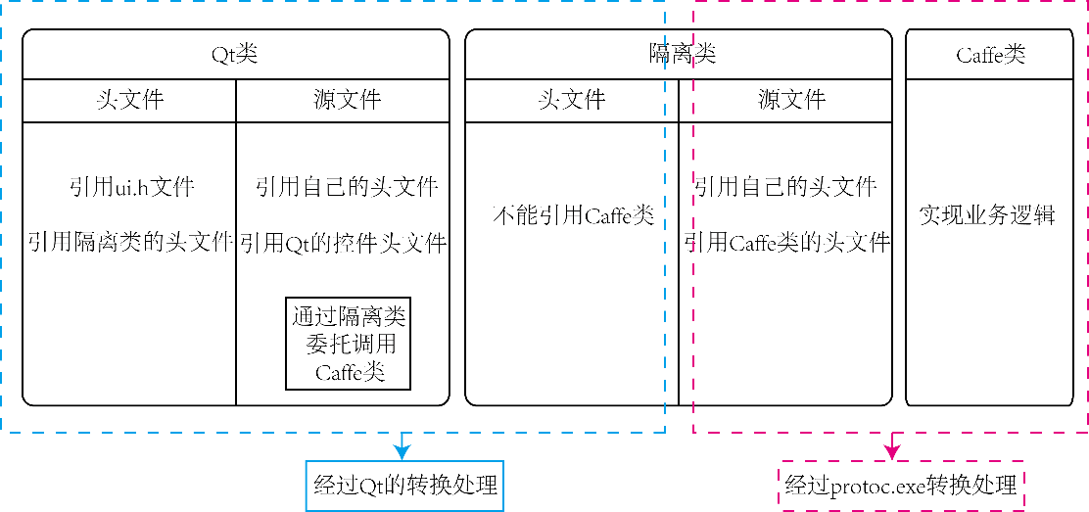

图1-11 通过中间类隔离Qt类和Caffe类

1. **蓝图编辑器中图形的绘制。**参考虚幻编辑器中“模块”之间的链接曲线，需要实现一种能够自动根据起止点变换曲线形状的曲线生成方法。现有的曲线生成函数不能直接实现这个功能。

**解决方案：**分析具体的绘制过程，以贝塞尔曲线为基础，定义“灵敏系数”和“变距因数”，通过一个自定义函数调控曲线控制点的位置，动态生成贝塞尔曲线，从而实现上述功能。

第2章 系统实现

2.1 技术方案

在对Qt和Caffe进行了深入的研究测试后，决定采用“内部调用+外部委托+重定向”的方式进行本系统的开发，技术方案如下：

1. 内部调用：对于深度学习框架中与网络结构、系统架构等易变组件无关的部分，采用内部调用的方式进行开发，具体形式有直接编码和外部依赖项。这部分功能与数据处理有关，需要较高的速度和可靠性，且没有后期更新的必要，故直接采用编码方式内化到程序主体中。
2. 外部委托：对于测试、分类等与具体网络形式有关或者有较大的可能进行后期升级的组件，采用外部委托的方式，将其预编译为动态库，以供程序主体进行调用。由于没有与程序的主体产生代码层面的耦合，这部分功能可以通过替换核心组件的方式进行升级。
3. 重定向：对于训练功能，由于这个功能有极强的效率和并行度要求，且其状态提示不容许对程序的运行速度有过大的要求，上述两种方案无法达到要求，这种情况与Visual Studio和MSVC编译器的关系极为类似，故而模仿其实现方案，采用输入输出重定向的方法，直接通过程序主体构造参数，传送给指定的外部进程，并将该进程的输出重定向到主程序的主线程上，从而实现相应功能的可视化，且避免了图形界面程序为了实现消息循环和事件驱动而产生的额外开销。

2.2 需求分析

### 2.2.1 需求描述

（1）对于模型的训练，测试，提供图形操作界面。各种参数的设置，文件的读取载入，训练过程的提示，测试用的图片，都应通过UI的形式呈现，如果需要使用外部程序，不应该出现用户需要打开另一个可执行文件的情况，所有的外部调用都应是主程序自动完成的。

（2）对网络结构的建立提供辅助，实现形式可以是语法高亮等。网络结构采用文本化描述，应该对该文本提供必要的语法高亮，编辑器应该能够实现文本的打开、修改、保存，具备行号显示，注释显示等功能。

（3）对于常用数据形式，提供可视化的格式转换工具和浏览工具。数据集的读取、加载和转换，应当是图形化的，转换的过程的成功与失败以及转换的进度应当在界面上给出提示，程序应有一个工具可以实现数据集的浏览，包括显示图片内容，标签，对图片进行缩放等操作。

（4）能够以可视化的方式显示网络模型提取到的特征。对于预训练好的网络和给定的输入图片，程序应当能给出这张图片在神经网络的某一层中的特征表示，提取到的特征可以保存为图片，也可以存入数据库，但程序应能够实现特征的显示。

（5）支持核心组件的升级和替换。本程序使用Caffe框架作为内核，如果Caffe发布了新版本，本程序要在不修改主程序源码的情况下进行核心组件的替换和升级，而保持功能的正常运行。

### 2.2.2 系统边界

在以下的说明中，将 “由Caffe实现或依赖于Caffe实现的、完成卷积神经网络的核心计算功能的程序部分”统一简称为“内核”，将“基于Qt 的卷积神经网络辅助设计系统”简称为统一“系统”。

（1）对于模型的训练，测试，提供图形操作界面。对于训练和测试当中发生的数据传递和参数显示等问题，应当由系统处理，而调集CPU和GPU等运算能力进行具体计算，在内存中组建神经网络的具体实例等操作由内核完成，不属于系统的功能。

（2）对网络结构的建立提供辅助，实现形式可以是语法高亮等。网络结构描述文本的读取、显示、编码辅助应当由系统完成，而解析网络结构并将其转换为C++实现等步骤由内核完成，不属于系统的功能。

（3）数据格式转换工具和浏览工具。“常用的数据集”包括Mnist、Cifar和图片文件与标注文件构成的数据集合。加载、读取、转换这些形式的数据为系统的功能，但是系统的功能不包括反向转换，即将采用系统内部数据库lmdb存储的数据转换为采用Mnist、Cifar或者图片形式存储；系统对于采用lmdb形式存储的数据提供浏览功能，但对于采用非lmdb的其他形式存储的训练、验证或测试数据集，系统不提供浏览功能；浏览功能中所述的“显示图片所对应的标签”，指的是显示出数据库中直接存储的标签，有些数据集带有标签词典文件，对整型数表示的标签进行意义对照解释，而显示解释之后的标签含义不为系统的功能。

（4）能够以可视化的方式显示网络模型提取到的特征。使用该功能必须提供的数据有预训练好的网络、输入图片、网络部署描述文件，系统不具备自动生成部署描述的能力，在不提供足够的正确文件的情况下，系统的该功能将不能运行。 提取到的特征存储在数据库中，可以通过系统的相关功能进行读取，但是系统不提供对特征图片的编辑功能，仅输出原始图片。

（5）支持核心组件的升级和替换。需求分析中指出的“当Caffe发布新版本时”中的Caffe版本，指的是由 Berkeley Vision and Learning Center（BVLC）在其官方GitHub主页上发布的Caffe版本，对新替换的组件进行检测和导入是系统的功能，但是生成Caffe的动态、静态链接库需要额外操作并需要借助编译器，此功能不属于系统的功能范畴。系统所支持的升级和替换，不包括对Caffe整体架构和外部接口的大规模变更，对于不进行上述变更的自定义版本，系统也可以支持。

2.3 系统设计

### 2.3.1 输入和输出

（1）训练

输入：保存训练和验证数据集的lmdb数据库、网络结构描述。

输出：网络快照、预训练网络模型、训练过程统计数据。

（2）编辑

输入：prototxt代码。

输出：prototxt文件。

（3）测试

输入：网络部署描述、预训练网络、图片均值文件、标签词典、测试图片。

输出：该张图片属于词典中的各个类别的可能性。

（4）特征导出

输入：网络部署描述、预训练网络、导出位置、数据库名、预导出的层的ID、mini\_batches。

输出：保存着指定特征的lmdb数据库。

（5）数据转换

输入：转换前的数据库存储位置、输出位置、转换参数、文件名。

输出：存储着数据集的lmdb数据库。

（6）数据集浏览

输入：数据集位置。

输出：数据集中的图片和标签。

### 2.3.2 运行环境

（1）软件环境

系统运行所需的软件环境为：

1. 如需使用Python接口，需要安装Python，系统支持Python2.7以及Python3.5；
2. 如需使用CUDA，需要安装NVIDIA CUDA Toolkit；
3. 如需使用CuDNN，需要安装NVIDIA CUDA Deep Neural Network library。

（2）硬件环境

系统运行所需的最低硬件环境要求为：

1. Windows 7 64位家庭普通版
2. Intel i3-530 2.93Ghz 或 AMD Phenom II X4 940 3.0GHz
3. 内存4 GB
4. 硬盘可用空间5 GB

神经网络的训练是高时间复杂度和空间复杂度的任务，且对并行化要求高，上述硬件环境仅为维持系统的正常安装和运行所需的最低要求，在以下的推荐配置上，可以获得更好的效率：

1. Windows 10 64位专业版
2. Intel Core i7-3770 3.5GHz或AMD FX-8350 4.0GHz及以上
3. 内存8 GB或更高
4. 硬盘50 GB
5. 支持CUDA和CUDNN的NVIDIA显示卡

本系统测试和开发过程中所使用的硬件环境如下：

1. Windows 10 64位专业版
2. Intel Core i7-6700K 4.0GHz
3. 8GB内存
4. 1T硬盘/大于320GB的可用空间
5. NVIDIA GeForce GTX 1080显卡

### 2.3.3 处理流程

系统共分为八个模块，另有三个独立视图和一个核心组件。其中，数据集浏览模块、数据转换模块和特征导出模块采用基于中间层的内部委托调用形式调用核心组件中的相关接口；训练模块和测试模块通过输入输出重定向模块，采用外部进程的形式调用核心组件，并通过控制台视图进行交互；首选项模块可以对该过程中所使用的命令和组件进行配置；文件视图，开始视图是独立的，仅连接了一些浅层接口；编辑器模块依赖于系统的图形界面，且不依赖与核心组件。系统的整体结构见图3-1。

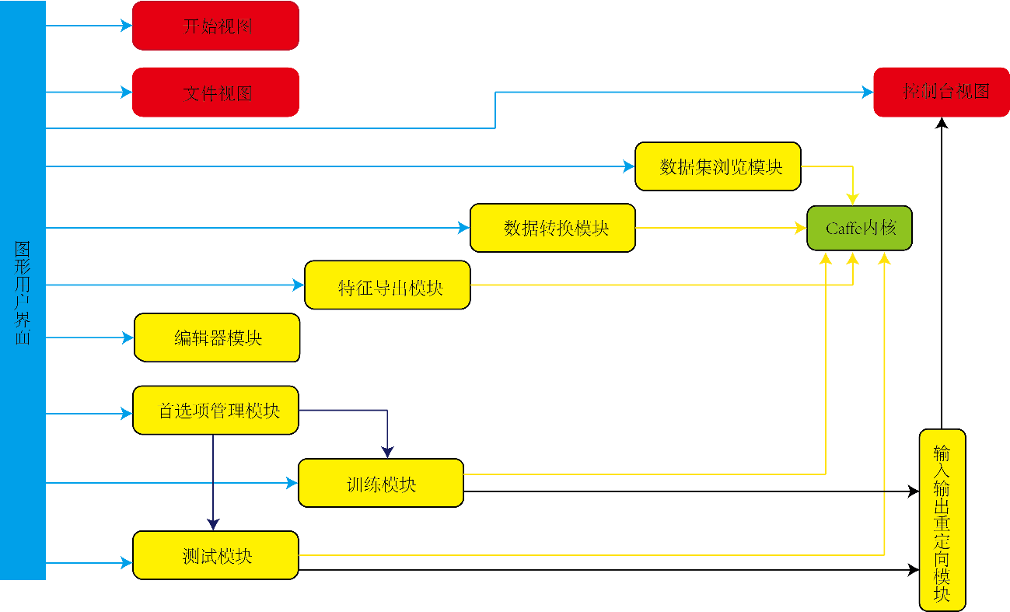

图2-1 “基于Qt 的卷积神经网络辅助设计系统”系统结构图

### 2.3.4 功能与模块划分

以下表格显示了系统的主要功能和模块的关系。

表2-1 主要功能和模块

|  |  |  |  |  |  |  |  |  |
| --- | --- | --- | --- | --- | --- | --- | --- | --- |
| 功能  模块 | 工程目录管理 | 数据集浏览 | 数据集转换 | 网络结构设计 | 网络训练 | 网络测试 | 特征导出 | 帮助信息 |
| 开始视图 |  |  |  |  |  |  |  | √ |
| 文件视图 | √ |  |  |  |  |  |  |  |
| 控制台视图 |  |  |  |  | √ | √ |  |  |
| 编辑器模块 |  |  |  | √ |  |  |  |  |
| 特征导出模块 |  |  |  |  |  |  | √ |  |
| 数据转换模块 |  |  | √ |  |  |  |  |  |
| 数据集浏览模块 |  | √ |  |  |  |  |  |  |
| 首选项管理模块 |  |  |  |  | √ | √ |  |  |
| 测试模块 |  |  |  |  |  | √ |  |  |
| 训练模块 |  |  |  |  | √ |  |  |  |
| 输入输出重定向模块 |  |  |  |  | √ | √ |  |  |
| Caffe内核 |  | √ | √ |  | √ | √ | √ |  |

### 2.3.5 接口设计

（1）外部接口

本系统的外部接口有图形用户界面和Python交互接口两种，其中，使用图形用户界面可以完成卷积神经网络的设计、调整、训练、测试等整套流程，并提供了数据转换和浏览等实用工具；Python交互接口继承自Caffe内核，本系统保留了原有的全部Python接口。

（2）内部接口

本系统采用模块化设计，内部接口主要有两种形式，第一种为“中间层委托”，即使用一个中间类完成Qt界面类和业务逻辑类的桥接同时支持两种互不兼容的生成工具的处理；第二种为“外部委托”，使用输入输出重定向，在Qt界面类中完成命令的构造，以此调用外部进程，并将该进程的输出重定向到UI上，实现支持替换的组件与主程序的桥接。

### 2.3.6 人工处理过程

由于现有技术方案的限制，系统中存在以下几处不得不进行人工干预及处理的操作：

1. **将图片集转换为采用lmdb数据库存储。**在这个过程中需要一个记录了所有图片文件名的文本文件作为参数，虽然可以使用诸如目录服务类之类的方法读取某个目录下的全部文件，但考虑到，作为神经网络的训练集，图片的数量往往是数万张乃至数十万张，读取如此庞大的目录将会造成不可避免的卡顿，所以本系统采用了文件列表的方式，用户需要使用DOS命令来生成这个文件并加载到系统中。
2. **针对预训练网络的分类测试。**基于（1）中提到的类似的考虑，在使用这个功能的时候同样需要使用DOS命令生成一个文件列表文件，以提高系统的IO可靠性。
3. **特征导出。**在导出预训练网络的某一层的特征时，需要给出这一层的ID，这个ID是层的唯一识别，是一个在定义网络结构的时候由用户给出的字符串。由于底层依赖没有提供反向查找一个网络中所有的层ID的方法，所以系统无法给出ID的备选项，使用特征导出的时候，用户需要自行找到这个字符串并填写在指定的界面控件处。

2.4 系统实现

### 2.4.1实现概述

系统的图形用户界面采用Qt开发，主界面采用MDI文档为核心，浮动窗口为辅助的视图形式，首选项管理器采用模态对话框实现，文件树视图和终端视图使用浮动窗口实现，其余的功能如数据转换，训练、测试等功能均为MDI文档视图，在编辑器视图中，实现了语法高亮和可视化编辑功能。

图2-2展示了系统最终实现的界面效果。

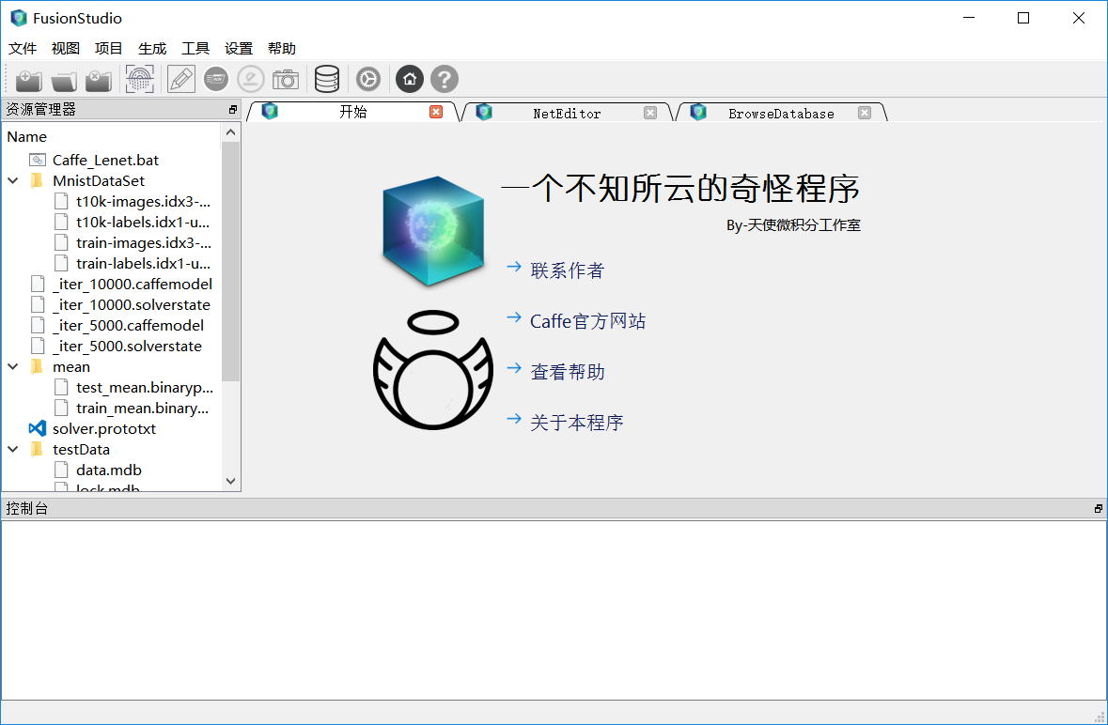

图2-2 系统界面效果

### 2.4.2 具体实现

（1）支持语法高亮的文本编辑器

图2-3展示实现语法高亮文本编辑器的类结构。其中，Ui\_NetEditor类实现了编辑器的界面，具体界面见图2-4，Editor类继承自QPlainTextEdit，具备基本的文本编辑功能，并实现了文本编辑器的保存、另存为、载入、新建等功能，同时使用一个槽函数，连接到内容变更信号上，每当编辑器界面中的内容发生了变更，就触发highlightCurrentLine()函数，该函数根据MyHighLighter中定义的语法规则对当前行使用正则表达式进行匹配，并根据匹配结果使用对应的颜色和字体进行语法标注。另外，通过对QWidget的继承，实现了行号显示条，能够自动标注行号。语法高亮的效果如图2-4所示。

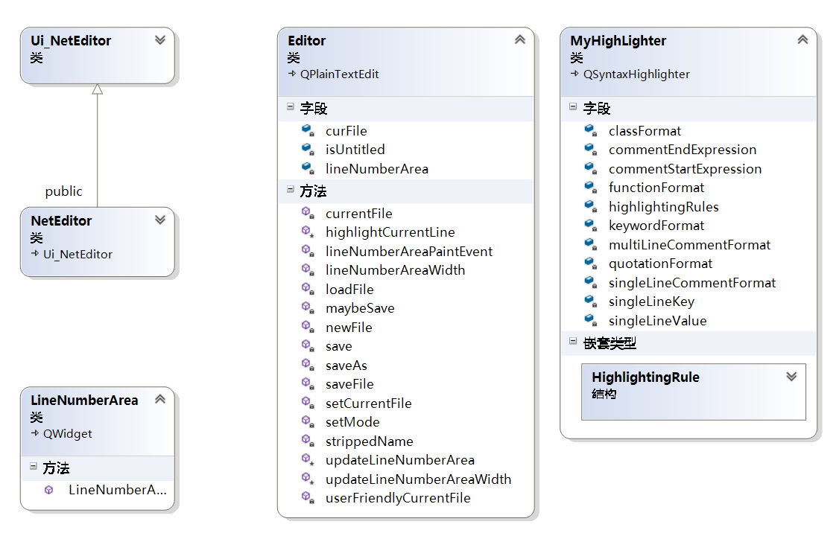

图2-3 实现语法高亮文本编辑器的类结构

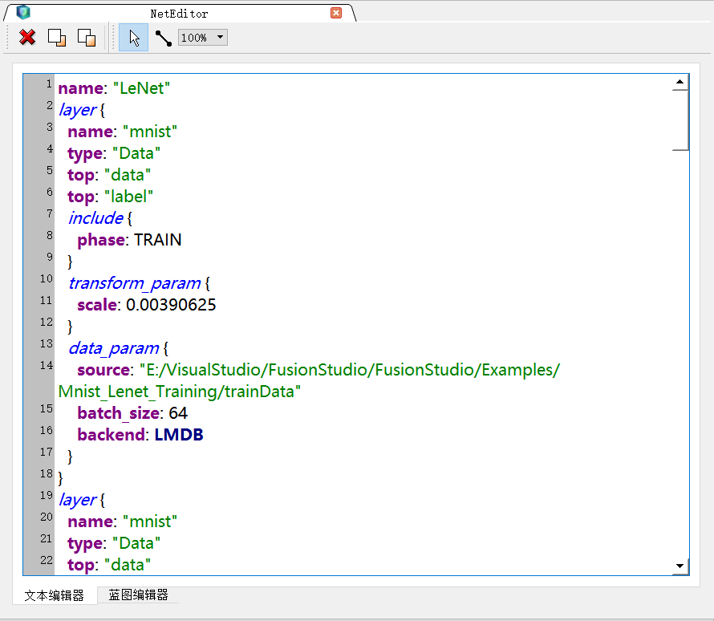

图2-4 文本编辑器的显示效果

（2）图形化网络结构设计器

图2-5展示实现蓝图编辑器的类结构。通过继承QGraphicsScene实现DiagramScene类，实现了插入图元、删除图元和图元颜色编辑等操作，重写父类中的鼠标响应函数来响应鼠标的拖动和点击，以实现图元的拖动；继承QGraphicsPixmapItem实现DiagramItem类，用于存储几种既定图元，图元从矢量图加载，能够向绘图区域进行绘制，并支持碰撞检测；继承QGraphicsLineItem实现Arrow类，用于存储和绘制网络块之间的连接曲线，该曲线要连接两个网络块且能够随着网络块的位置变化而自动调整形状，为了实现该功能，必须对标准曲线绘制函数进行扩展。

Qt提供了贝塞尔曲线的绘制函数cubicTo()，该函数绘制的贝塞尔曲线需要指定起点、终点和两个控制点，其基本形状如图2-6所示，符合系统对曲线形状的要求，但是这样的曲线无法实现根据起止点位置而调整自身形状，为此，我们定义了灵敏度参数*theta*和变距因数*m*，通过这两个参数来控制曲线的形状以达到自动调整的目的。其中，*theta*是一个常数，通过调整这个值来调整曲线变形的速度，*m*的值由以下的公式给出：

其中，点（）是曲线的起点，（）是曲线的终点，变距因数*m*的作用是根据曲线的起点和终点拉开两个控制点之间在X轴上的距离，根据贝塞尔曲线的特点，拉开这两个控制点的距离会使得曲线的两个拐点更加“锋利”，从而出现一种“绕开”的风格。两个控制点的坐标使用以下的方法生成：

,

,

其中，（，）和（，）为曲线的控制点，*p*为纵向灵敏度参数，由于曲线在纵向上的变形不需要像横向变形那样反应灵敏，所以要用一个参数调控纵向的变距量。曲线的绘制结果如图2-7和图2-8所示。可见随着起止点的变化，曲线的形状进行了自动调整。

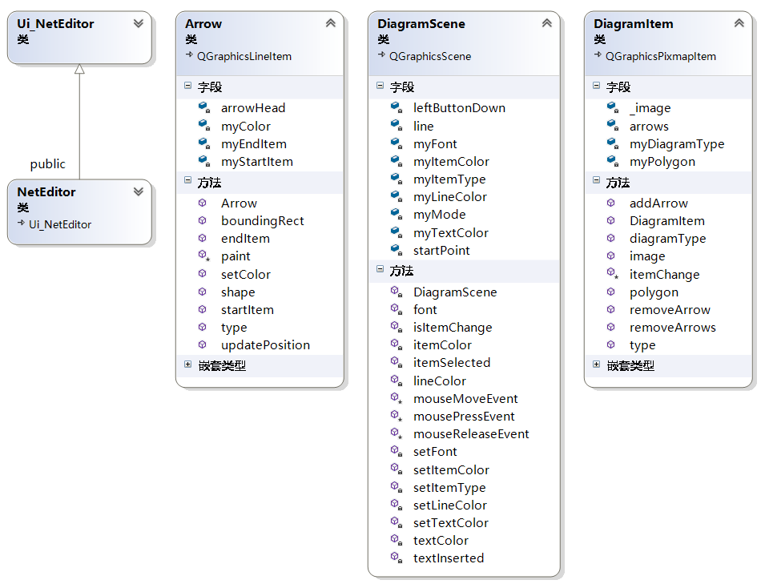

图2-5 图形化网络结构编辑器（蓝图编辑器）的类结构

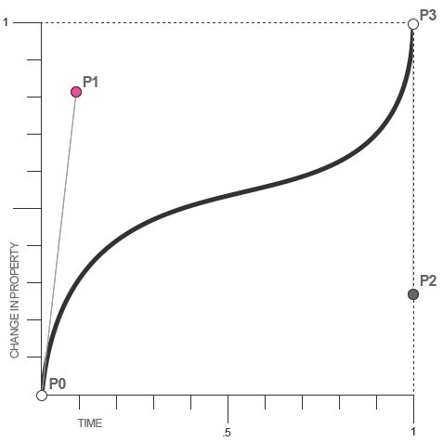

2-6 贝塞尔曲线

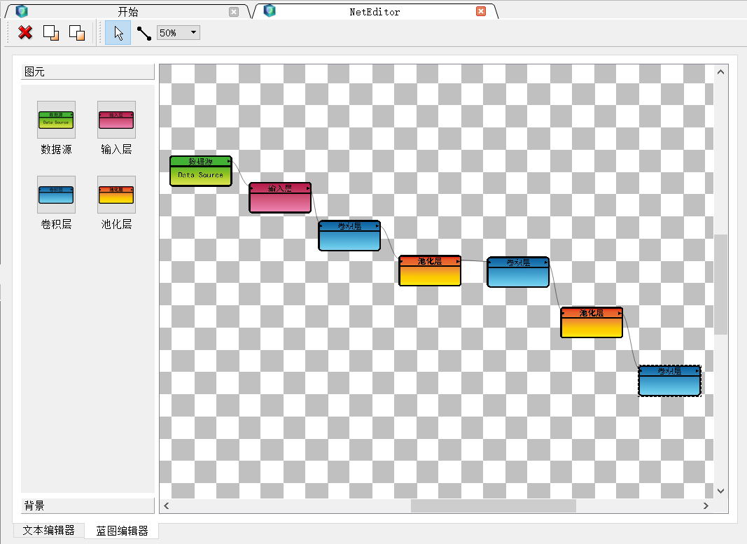

图2-7 蓝图编辑器 （1）

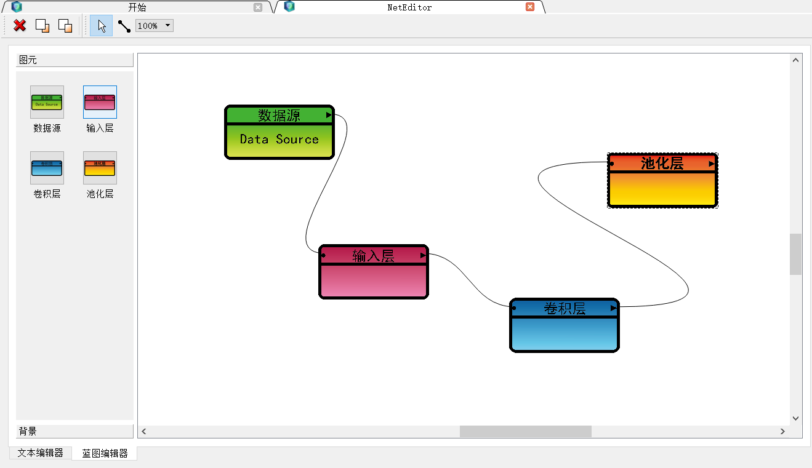

图2-8 蓝图编辑器（2）

第3章　测试和评价

3.1 测试要点

测试方法：黑盒测试。

测试手段：采用手动测试。

3.2 模块功能测试

对所有的功能模块进行功能测试，由于其中的输入输出重定向模块和图形界面无法作为一个单独得到组件工作，所以这两项的测试在与其有关的模块中完成。

### 3.2.1 编辑器模块

针对编辑器模块的测试点如表3-1所示。

表3-1 编辑器模块测试点

|  |  |
| --- | --- |
| 序号 | 功能点 |
| 1 | 编写prototxt文件，关键字、语句块、注释等语法元素要有高亮显示。 |
| 2 | 将编写好的文档保存到磁盘。 |
| 3 | 蓝图编辑器能够在绘图区域放置网络元素单元块。 |
| 4 | 蓝图编辑器的菜单条中所有按钮功能正常。 |
| 5 | 在蓝图编辑器的绘图区域能够使用连线连接两个网络结构块，且曲线自然流畅。 |

测试结果：所有功能点均达到要求。

### 3.2.2 特征导出模块

针对特征导出模块的测试点如表3-2所示。

表3-2 特征导出模块测试点

|  |  |
| --- | --- |
| 序号 | 功能点 |
| 1 | 能够正常载入所有的参数和所需文件。 |
| 2 | 进度条等其他界面元素显示正常。 |
| 3 | 能够在指定位置生成存储有特征的lmdb数据库文件。 |
| 4 | 当参数和所需文件输入异常或者有空项目的时候，能够提示用户进行更正而不崩溃。 |
| 5 | 能够将提取到的特征显示在图片浏览窗口中。 |

测试结果：所有功能点均达到要求。

### 3.2.3 数据转换模块

针对数据转换模块的测试点如表3-3所示。

表3-3 数据转换模块测试点

|  |  |
| --- | --- |
| 序号 | 功能点 |
| 1 | 能够正常载入所有的参数和所需文件。 |
| 2 | 界面元素显示正常。 |
| 3 | 能够在指定位置生成存储有数据集的lmdb文件，且可读取。 |
| 4 | 当参数和所需文件输入异常或者有空项目的时候，能够提示用户进行更正而不崩溃。 |

测试结果：所有功能点均达到要求。

### 3.2.4 数据集浏览模块

针对数据集浏览模块的测试点如表3-4所示。

表3-4 数据集浏览模块测试点

|  |  |
| --- | --- |
| 序号 | 功能点 |
| 1 | 能够正常载入lmdb数据库 |
| 2 | 界面元素显示正常。 |
| 3 | 能够显示数据库中的图片和标签值。 |
| 4 | 能够对图片进行缩放和播放下一张等操作。 |
| 5 | 如果加载的数据库有问题或者为空，应当有所提示而不引起程序崩溃。 |

测试结果：所有功能点均达到要求。

### 3.2.5 首选项管理模块

针对首选项管理模块的测试点如表3-5所示。

表3-5 首选项管理模块测试点

|  |  |
| --- | --- |
| 序号 | 功能点 |
| 1 | 能够正常打开，并能从配置文件中加载正确的默认参数。 |
| 2 | 通过对界面上提示的参数进行修改，能够写入到配置文件中。 |
| 3 | 如果配置文件不存在，能够建立配置文件。 |
| 4 | 组件校验功能正常。 |
| 5 | 命令设置功能正常。 |

测试结果：所有功能点均达到要求。

### 3.2.6 测试模块

针对测试模块的测试点如表3-6所示。

表3-6测试模块测试点

|  |  |
| --- | --- |
| 序号 | 功能点 |
| 1 | 能够正常载入所有的参数和所需文件。 |
| 2 | 界面元素显示正常。 |
| 3 | 当参数和所需文件输入异常或者有空项目的时候，能够提示用户进行更正而不崩溃。 |
| 4 | 控制台视图能够正常显示测试的结果。 |
| 5 | 能够显示正在测试的图片。 |

测试结果：所有功能点均达到要求。

### 3.2.7 训练模块

针对训练模块的测试点如表3-7所示。

表3-7训练模块测试点

|  |  |
| --- | --- |
| 序号 | 功能点 |
| 1 | 能够正常载入训练求解器文件，并读取出其中的参数显示在界面上。 |
| 2 | 界面元素显示正常，对于界面上元素的修改能够正常保存在求解器文件中。 |
| 3 | 当参数和所需文件输入异常或者有空项目的时候，能够提示用户进行更正而不崩溃。 |
| 4 | 控制台窗口能够正常显示训练过程的输出信息。 |
| 5 | 能够正确保存网络快照，网络模型等训练输出信息。 |

测试结果：所有功能点均达到要求。

3.3 部署测试

本系统使用Installshield进行打包，并在数台不同的计算机上进行安装测试，为了证明本系统完成安装后不需要进一步进行环境配置，选取了若干可能影响系统可用性的参变量，设计了对比试验，实验结果如表3-8。

表3-8 部署测试

|  |  |  |  |  |  |
| --- | --- | --- | --- | --- | --- |
|  | GPU | Python | Qt | CUDA/CUDNN | 安装结果 |
| 1 | NVIDIA Gtx 1060 | 2.7 | 有 | 有 | 可用 |
| 2 | NVIDIA Gtx 1060 | 2.7 | 有 | 无 | 可用 |
| 3 | NVIDIA Gtx 1060 | 2.7 | 无 | 有 | 可用 |
| 4 | NVIDIA Gtx 1060 | 2.7 | 无 | 无 | 可用 |
| 5 | NVIDIA Gtx 1060 | 3.5 | 有 | 有 | 可用 |
| 6 | NVIDIA Gtx 1060 | 3.5 | 有 | 无 | 可用 |
| 7 | NVIDIA Gtx 1060 | 3.5 | 无 | 有 | 可用 |
| 8 | NVIDIA Gtx 1060 | 3.5 | 无 | 无 | 可用 |
| 9 | NVIDIA Gtx 1060 | 无 | 有 | 有 | 可用 |
| 10 | NVIDIA Gtx 1060 | 无 | 有 | 无 | 可用 |
| 11 | NVIDIA Gtx 1060 | 无 | 无 | 有 | 可用 |
| 12 | NVIDIA Gtx 1060 | 无 | 无 | 无 | 可用 |
| 13 | AMD | 2.7 | 有 | 无 | 可用 |
| 14 | AMD | 2.7 | 无 | 无 | 可用 |
| 15 | AMD | 3.5 | 有 | 无 | 可用 |
| 16 | AMD | 3.5 | 无 | 无 | 可用 |
| 17 | AMD | 无 | 有 | 无 | 可用 |
| 18 | AMD | 无 | 无 | 无 | 可用 |

经过严格的对比试验，结果表明本系统运行的和安装不需要依赖于目标系统上的其他环境，由于已经将所有的依赖库打包，安装到目标计算机上之后，即可立即运行，不需要进行额外的配置。

**参考文献**

[1]Bengio Y. Learning deep architectures for AI[J]. Foundations and trends in Machine Learning, 2009, 2(1): 1-127.

[2]rizhevsky A, Sutskever I, Hinton G E. Imagenet classification with deep convolutional neural networks[C] Advances in Neural Information Processing Systems. 2012: 1097-1105.

[3]Dahl G E, Yu D, Deng L, et al. Context-dependent pre-trained deep neural networks for large-vocabulary speech recognition[J]. IEEE Transactions on Audio, Speech, and Language Processing, 2012, 20(1): 30-42.

[4]Sun Y, Wang X, Tang X. Deep learning face representation from predicting 10,000 classes[C] Proceedings of the IEEE Conference on Computer Vision and Pattern Recognition. 2014: 1891-1898.

[5]Taigman Y, Yang M, Ranzato M A, et al. Deepface: Closing the gap to human-level performance in face verification[C] Proceedings of the IEEE Conference on Computer Vision and Pattern Recognition. 2014: 1701-1708.

[6]Karpathy A, Toderici G, Shetty S, et al. Large-scale video classification with convolutional neural networks[C] Proceedings of theIEEE conference on Computer Vision and Pattern Recognition. 2014: 1725-1732.

[7]Ji S, Xu W, Yang M, et al. 3D convolutional neural networks for human action recognition[J]. IEEE Transactions on Pattern Analysis and Machine Intelligence, 2013, 35(1): 221-231.

[8]Dong C, Loy C C, He K, et al. Learning a deep convolutional network for image super-resolution[C] European Conference on Computer Vision. Springer International Publishing, 2014: 184-199.

[9]Roth H R, Lu L, Liu J, et al. Improving Computer-Aided Detection Using Convolutional Neural Networks and Random View Aggregation[J]. IEEE Transactions on Medical Imaging, 2016, 35(5): 1170-1181.

[10]Serre T, Kreiman G, Kouh M, et al. A quantitative theory of immediate visual recognition[J]. Progress in brain research, 2007, 165: 33-56.

[11]Hornik K, Stinchcombe M B, White H, et al. Multilayer feedforward networks are universal approximators[J]. Neural Networks, 1989, 2(5): 359-366.

[12]Cun Y L, Boser B E, Denker J S, et al. Handwritten digit recognition with a back-propagation network[C]. Conference and Workshop on Neural Information Processing Systems, 1990: 396-404.

[13]Redmon J, Divvala S, Girshick R, et al. You only look once: Unified, real-time object detection[C] Proceedings of the IEEE Conference on Computer Vision and Pattern Recognition. 2016: 779-788.

[14]Glorot X, Bengio Y. Understanding the difficulty of training deep feedforward neural networks.[J]. Journal of Machine Learning Research, 2010: 249-256

[15]Dahl G E, Sainath T N, Hinton G E, et al. Improving deep neural networks for LVCSR using rectified linear units and dropout[C]. International Conference on Acoustics, Speech, and Signal Processing, 2013: 8609-8613.

[16]Nair V, Hinton G E. Rectified linear units improve restricted boltzmann machines[C] Proceedings of the 27th International Conference on Machine Learning (ICML-10). 2010: 807-814.

[17]Jarrett K, Kavukcuoglu K, Ranzato M, et al. What is the best multi-stage architecture for object recognition[C]. International Conference on Computer Vision, 2009: 2146-2153.

[18]Zeiler M D, Krishnan D, Taylor G W, et al. Deconvolutional networks[C] IEEE Conference on Computer Vision and Pattern Recognition, 2010: 2528-2535.

[19]Zeiler M D, Fergus R. Visualizing and understanding convolutional networks[C] European Conference on Computer Vision. Springer International Publishing, 2014: 818-833.

[20]github: https://github.com/gwding/draw\_convnet，2017-4-25

[21]github: https://github.com/ethereon/netscope，2017-3-1

[22]github: https://github.com/raghakot/keras-vis，2017-3-25

[23]http://auduno.com/post/125362849838/visualizing-googlenet-classes，2017-4-15

[24]http://terencebroad.com/convnetvis/vis.html，2017-4-8

[25]<http://shixialiu.com/publications/cnnvis/demo/，2017-5-15>

[26] Jia Y, Shelhamer E, Donahue J, et al. Caffe: Convolutional architecture for fast feature embedding[C]Proceedings of the 22nd ACM interna

[27] https://www.tensorflow.org,2017-5-19

[28] http://mxnet.io/index.html,2017-5-19

[29] <http://torch.ch,2017-5-19>

[30] http://deeplearning.net/software/theano,2017-5-19